Chương 3. Cài đặt và thực nghiệm
3.1. Cài đặt ứng dụng
Các bước cài đặt ứng dụng bao gồm:
- Thu thập dữ liệu ảnh
- Trích chọn đặc trưng dữ liệu ảnh, lưu vào CSDL
- Chuẩn hóa khoảng cách và xây dựng bảng lược đồ khoảng cách
- Sử dụng lượng đồ khoảng cách để so sánh độ tương tự.
3.1.1. Cấu trức của hệ thống:
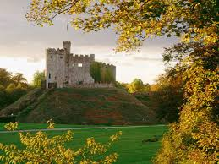
Chương trình thực hiện tiềm kiếm ảnh xác định trong một thưc mục ảnh được chỉ rõ. Hệ thống được thực hiện qua nhiều giai đoạn: Thu thập dữ liệu ảnh, trích chọn đặc trưng ảnh dữ liệu, lưu ảnh vào csdl, chuẩn hóa đặc trưng ảnh, lưu ảnh vào CSDL đặc trưng phục vụ cho việc truy xuất dữ liệu.
Tính toán độ tương tự
Hiển thị kết quả
Trích chọn đặc trưng

CSDL đặc trưng
Trích chọn đặc trưng
CSDL ảnh
…..
….
1
2
3
4
Hình 3.1. Cấu trúc hệ thống.
Bước 1. Trích chọn đặc trưng ảnh dữ liệu: Ở phần này ảnh sau khi được thu thập được lưu trữ trong một folder xác định. Các file ảnh được đưa vào quá trình tiền xử lý ảnh bước 1. Hệ thống sẽ đọc dữ liệu từng ảnh và trích xuất đặc trưng mầu sác cho ảnh. Dữ liệu nội dung ảnh sẽ được tổng hợp lưu trữ vào CSDL ảnh, Các đặc trưng ảnh thu thập được sẽ được lưu trữ vào csdl đặc trưng. Các đặc trưng ảnh được tiến hành tiền xử lý mức 1 để đưa ra một đặc trưng đại diện cho mỗi ảnh trong csdl. Các ảnh trong CSDL được đánh chỉ mục để tiện cho việc truy vấn.
Bước 2. Trích chọn đặc trưng ảnh tìm kiếm: Ảnh tìm kiếm sẽ được trích chọn đặc trưng ảnh, và tiến hành tiền xử lý đặc trưng thu thập được, đư ra đặc trưng đại diện cho ảnh tìm kiếm.
Bước 3.Tính toán độ tương tự: Từ đặc trưng đại diện cho ảnh tìm kiếm, đặc trưng này sẽ được đưa vào xử lý tính toán độ tưng đồng với những ảnh trong csdl. Đầu ra của kết quả là dánh sách ảnh và độ tương tự với so với ảnh đã lựa chọn.
Bước 4. Hiển thị kết quả: Kết quả sẽ được xắp xếp tăng dần của khoảng cách. Ảnh nào có khoảng cách ảnh bằng 0 chính là ảnh cần tìm. Hệ thống đưa thêm danh sách những ảnh có độ tương tự về khoảng cách nhở hơn 100. Kết quả được hiển thị trong danh sách kết quả, người dùng có thẻ chọn ảnh để phân tích biểu đồ mầu của các ảnh kết quả.
Các thành phần cơ bản:
Cơ sở dữ liệu ảnh (CSDL ảnh): Thành phần ảnh phục vụ tìm kiếm. ảnh được lưu trữ trong ỗ cứng trên thư mục ảnh xác định. Dữ liệu ảnh dạng cấu trúc, được lưu trữ trong file định dang json, được lưu trữ trong cùng thư mục ảnh.
Cơ sở dữ liệu đặc trưng: Dữ liệu đặc trưng của ảnh được trích chọn, chuẩn hóa và lưu trữ vào file định dạng json, được lưu trữ trong cùng thu mục ảnh.
Tên file | Mô tả
DataDistance.json | File dữ liệu đăc trưng ảnh.
DataFile.json | File chứ dữ liệu của ảnh.
Bảng 3.1. CSDL file lưu trữ ảnh và đặc trưng ảnh.
3.1.2. Trích chọn đặc trưng dữ liệu ảnh.
Ứng dụng sử dụng các đặc trưng mầu sắc làm đại diện đặc trưng cho ảnh. Các đặc trương của anh gồm:
STT | Đặc trưng | Mô tả
1 | Biểu đồ mầu đa mức xám (Histogram) | Đặc trưng thể hiện mầu trung bình của 3 mầu sắc RGB
2 | Biểu đồ mầu đỏ | Đặc trưng mầu thể hiện cho mầu đỏ
3 | Biểu đồ mầu tích lũy (Frequency) | Đặc trưng mầu tích lũy của mầu RGB.
4 | Biểu đồ mầu phần tư ảnh thứ 1 của ảnh | Đặc trưng biểu đồ mầu phàn tư thứ nhất.
5 | Biểu đồ mầu phần tư ảnh thứ 2 của ảnh | Đặc trưng biểu đồ mầu phàn tư thứ nhất.
6 | Biểu đồ mầu phần tư ảnh thứ 3 của ảnh | Đặc trưng biểu đồ mầu phàn tư thứ nhất.
7 | Biểu đồ mầu phần tư ảnh thứ 4 của ảnh | Đặc trưng biểu đồ mầu phàn tư thứ nhất.
Bảng 3.2. Các đặc trưng sử dụng trong ảnh.
Mỗi ảnh đưa vào hệ thống được trích chọn các đặc trưng trên và tiến hành tiền xử lý đặc trưng để đưa ra đặc trưng đại diện cho ảnh. Đăc trưng đại diện cho ảnh được tổng hợp theo công thức (Y= 2H+ R+ F+P1+P2+P3+P4) trong đó Y là giá trị thu được, H vector đặc trưng mầu đa mức xám RGB, R vector đặc trưng mầu đỏ, F vector đặc trưng cho biểu đồ mầu tích lũy, P1,P2,P3,P4 là các đặc trưng mầu cục bộ tại các phần từ 1, 2, 3, 4 của ảnh. Đặc trưng ảnh histogram được tổng hợp trên 3 mầu RGB lấy trung bình theo công thức (R + G+ B)/3
3.1.3. Xây dựng bảng lược đồ khoảng cách
Sử dụng bất đẳng thức tam giác tạo bảng lược đồ khoảng cách. Phần xử lý được thực hiện offline. Dữ liệu bảng được lưu trữ vào CSDL để phục vụ tìm kiếm truy xuất ảnh. Từ danh sách ảnh trong CSDL ảnh. Chọn 2 ảnh đầu tiên làm ảnh đối sánh và tiến hành đo khảng cách các ảnh với 2 ảnh đã chọn. Kết quả là bảng lược đồ khảng cách của các ảnh. Các ảnh được đánh chỉ mục trước khi trích chọn đăc trưng vì vậy lược đồ khoảng cách này theo chi mục của các ảnh. Dữ liệu lược đồ khảng cách được lưu trữ trong CSDL file DataDistance.json.
3.1.4. So sánh độ tương tự
Ảnh truy vấn sau khi được trích chọn đặc trưng sẽ được đối sánh với 2 ảnh đại điện và tính khoảng cách theo bất đẳng thức tam giác. Kết quả là dánh sách khoảng cách của ảnh truy vấn so với ảnh trong CSDL. Kết quả được xắp xếp tăng tần khoảng cách. Giá trị khoảng cách bằng 0 chính là ảnh cần tìm.
3.2. Các bài toán trong histogram
3.2.1. Bài toán ảnh mầu có cùng biểu đồ historram khác về nội dung.
Vấn đề 1: Với các ảnh có cùng biểu đồ histogaram nhưng nội dung ảnh khác nhau. Với những ảnh này các đặc trưng phân bố trên mỗi vùng ảnh là khác nhau, nhưng bố cục toàn cục là giống nhau.
Giải pháp 1: 1. Sử dụng thêm đặc trưng mầu đỏ để xác định phân bố mầu đỏ của ảnh nhằm phân biệt ảnh tốt hơn, 2. Sử dụng đặc trưng biểu đồ mầu tích lũy, thể hiện sự phân bố mầu trên toàn cực ảnh. Đặc trưng này chủ đạo trong việc phân biệt các ảnh có biểu đồ mầu giống nhau.
3.2.2. Bài toán ảnh mầu đen trắng có cùng phân bố mầu.
Vấn đề 2: Cùng xem sét các ảnh dưới đây.
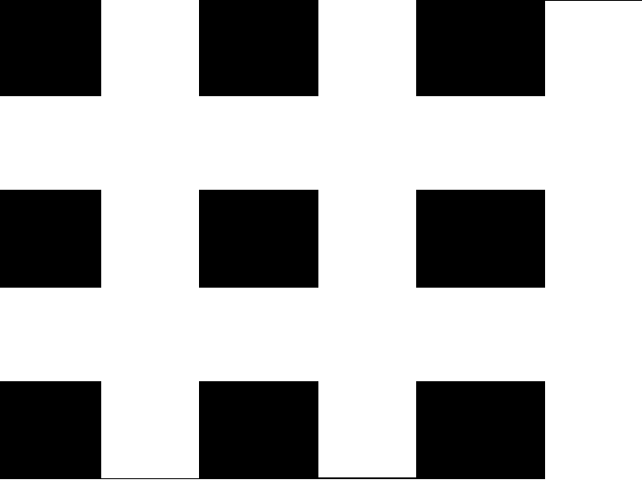
Hình 3.3. Ảnh đen trắng có cùng biểu đồ mầu.
Các ảnh trên là ảnh đen trắng mầu đại diện cho ảnh lầ (0,0,0) và (255,255,255) vậy có 2 giá trị là 0 và 255 là có giá trị trên biểu đồ mầu. Nếu sử dụng biểu đồ mầu thông thường thì các ảnh trên cho cùng một giá trị, khảng cách của các ảnh là 0.
Giải pháp 2: Ảnh được chia làm 4 phần tư và được tách đặc trưng phân bố ảnh trên mỗi đặc trưng của ảnh. Phân bố mầu sắc trên mỗi phần tư là khác nhau. Đặc trưng này giúp phân biệt ảnh trên. Thực nghiêm sử dụng đặc trưng P1,P2, P3, P4 làm đặc trưng phân tư trên mỗi ảnh.
3.3. Kết quả thực nghiệm.
3.2.1 Thực hiện tìm kiếm ảnh đen trắng trên đặc trưng histogram.
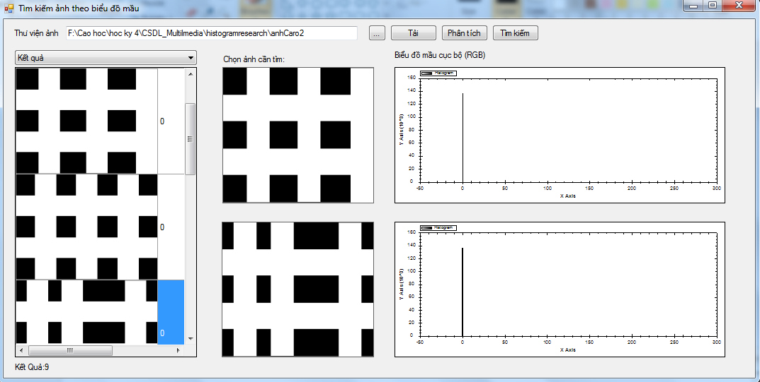
Kết quả cho độ khoảng cách các ảnh là 0. Và có tới 9/11 ảnh thuộc thư mục anhCaro2. Có khoảng cách là 0. Trên biểu đồ histogram gia trị thể hiện là giá trị duy nhất cột 0. Biểu đồ mầu tích lũy của ảnh có dạng:
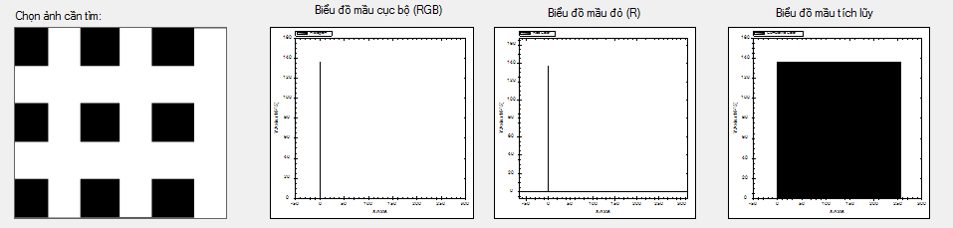
Trên hình ảnh ta thấy nếu dựa vào thuộc tính biểu đồ mầu histogram và mầu tích lũy thì chúng ta khó có thể tìm kiếm trinh xác ảnh cần tìm.
Giải pháp thêm các thuộc tính phân bố mầu trên các phần tư ảnh cho kết quả sau:
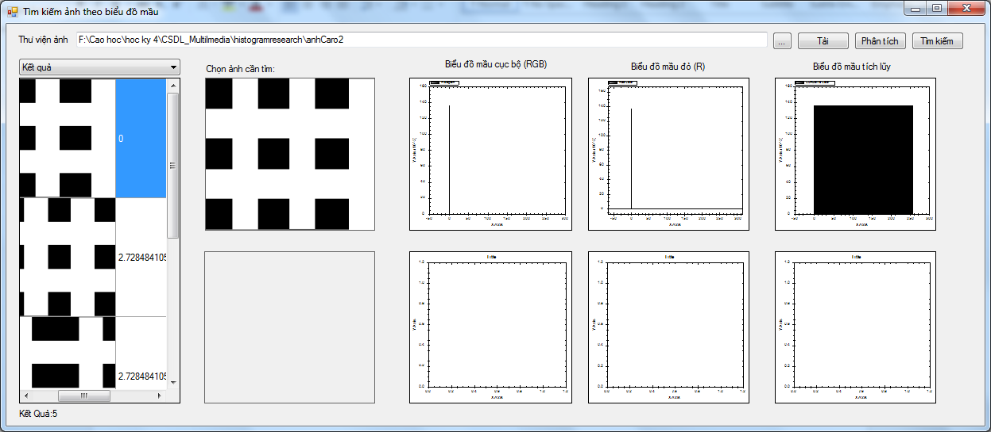
Quan sát trên kế quả ta thấy có 5/11 kết quả phù hợp. trong đó đã tìm chính xác ảnh cần tìm với khoảng các 0 (cho 1 kết quả). Vậy việc áp dụng thêm thuộc tính mầu histogram ở các phần tư của ảnh đã giúp cho việc phân biệt ảnh có cùng biểu đồ mầu.
3.4 Kết quả thực nghiệm.
Chúng tôi đã sử dụng nhiều đặc trưng mầu sác trên mỗi ảnh để hỗ trợ cho quá trình tìm kiếm ảnh dự trên biểu đồ mầu sắc (RGB). Ứng dụng đã tìm chính xác ảnh cần tìm so với việc thực hiện trên mỗi đặc trưng mầu histogram. Giải quyết 2 bài toán kinh điển của tìm kiếm ảnh dự vào đặc trưng mầu. Ngoài ra ứng dụng còn đưa ra các gợi ý về các ảnh có thể là kết quả cho người dùng đánh giá.

Kết quả với khoảng cách thu được nhỏ hơn 100.

